Ответы к коллоквиуму (часть 1)
Каменный век

Вопрос 1. Периодизация и хронология каменного века.
- Хрон. рамки: 3 млн. лет назад (время выделения человека из животного мира) – до появления металла (8-9 тыс. лет назад на Древнем Востоке и около 6-5 тыс. лет назад в Европе).
- Периодизация:
- Палеолит – древний каменный век – (3 млн. лет донэ – 10 тыс. лет донэ).
- Мезолит – средний – (10-9 тыс. – 7 тыс. лет донэ).
- Неолит - новый – (6-5 тыс. – 3 тыс. лет донэ).
Такая периодизация связана с изменениями в каменной индустрии: каждый период хар-ся своеобразными приёмами первичного расщепления и последующей вторичной обработки камня.
Эпохи палеолита:
- Нижний палеолит – олдувай (3 млн. – 800 тыс. лет назад) и ашель (800 – 120 тыс. лет назад)
- Средний палеолит - мустье (120-40 тыс. лет назад)
- Верхний (новый, поздний) палеолит (40 тыс. лет назад – 10 тыс. лет до н.э.).
Олдувай – ущелье в Африке, ашель и мустье – памятники во Франции.
Кайнозойская эра:
- Палеоген
- Неоген
- Антропоген или Четвертичный период (Плейстоцен и Голоцен)
Палеолит:
- Финальный плиоцен (до 2 млн лет назад)
- Эоплейстоцен (2 млн. – 800 тыс. лет назад)
- Плейстоцен (800-700 – 10 тыс. лет до н.э.)
- Голоцен (10 тыс. лет до н.э. – наши дни)
Основные оледенения:
- Дунай (2-1 млн. лет назад)
- Гюнц (1 млн. – 700 тыс. лет назад)
- Миндель (Окское) (500 - 350 тыс. лет назад)
- Рисс (Днепровское) – (200 – 120 тыс. лет назад)
- Вюрм (Валдай) (80 – 11 тыс. лет назад)
- Каменный век соотносится с геологическими периодами:
  - ПЛЕЙСТОЦЕН – 2,5 млн. лет до 10 тыс. лет донэ.
  - ГОЛОЦЕН – 10 тыс лет донэ - по сей день
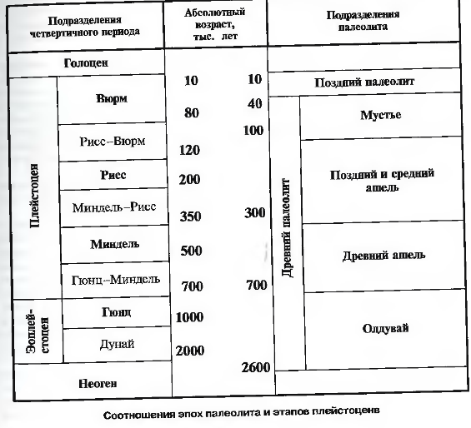

Вопрос 2. Основные типы орудий каменного века.

Орудия труда - материально-вещественные элементы, при помощи которых человек воздействует на вещество природы (предмет труда).
Из-за громадной удаленности во времени многие органические материалы, использованные людьми, не сохраняются. Поэтому для изучения образа жизни древних людей одним из важнейших источников являются каменные орудия труда. Орудия труда свидетельствуют о:
- абстрактном мышлении человека
- способности к сложной цепи последовательных действий
- основных трудовых операциях той эпохи (все фиксируется в формах рабочих лезвий орудий, а также следах на них)
Также существовали и вспомогательные орудия: отбойники, посредники, ретушеры, отжимники и т.д.
Attention! В данном вопросе рассмотрены будут палеолитические орудия труда.
Орудия олдувайской эпохи (3 млн. лет назад – 800 тыс. лет назад)
Все орудия этой эпохи были способны обеспечить людей простейшей одеждой, пищей и продуктами.
Техники получения орудий труда:
- Оббивка – техника скалывания ряда крупных фрагментов с первоначальной заготовки; сколы располагаются по периметру и направлены к центру, тем самым формируя ядро
- Ретушь - системой мелких и мельчайших сколов, придающих изделию нужную форму (при отдельном оформлении каких-либо деталей)

Если обработана только одна сторона оббивкой, тогда оббивка – односторонняя; предмет – монофас.
Если две стороны, тогда оббивка – двусторонняя, а предмет – бифас.
Данная техника присутствует на протяжении всего каменного века и применялась для изготовления нуклеусов, чопперов/чоппингов и ручных рубил.
Зачастую все орудия олдувайской эпохи имеют случайную форму, но все приемы их создания устойчивы.
3 основные группы орудий:
- Многогранники – округлые камни с многими гранями, обработанные техникой оббивки. Встречаются следующие формы: дискоиды, сфероиды и кубоиды. Предположительно, они являются ударными орудиями и использовались для обработки пищи.
- Чопперы и чоппинги – характернейшие орудия олдувайской эпохи. Массивные орудия из гальки (как правило), у которой последовательными ударами стесан конец или край – лезвие. У чоппера – 1 лезвие, у чоппинга – 2. Имеет режущие и рубящие функции; использовались для разделки туш животных и обработки растительных материалов.
- Орудия на отщепах – изготовлялись в несколько этапов:
а) изготовка нуклеуса, т.е. придание определенной формы естественному куску горной породы;
б) из нуклеуса получали короткие и массивные сколы – отщепы
в) обработка отщепов ретушью.
Орудия на отщепах – это скребла, грубые острия, отщепы с зубчатыми и выемчатыми краями, скребки и резцы (последние 2 крайне редки для олдувая – получают распространение при верхнем палеолите).
Трудовые операции – резание, скобление, прокалывание.
Орудия ашельской эпохи (800 тыс. лет назад – 120 тыс. лет назад)
В эту эпоху сохраняются орудия прошедшей эпохи и возрастает количество орудий на отщепах (становятся более тонкими и правильными засчет замены каменного отбойника на отбойник из кости/рога/дерева), но в то же время появляются новые орудия труда: ручные рубила и колуны-кливеры (эти орудия массивнее орудий олдувая).
Широкий набор орудий:
- скребла и скребки
- острия
- зубчато-выемчатые формы орудий
- ручные рубила
- колуны-кливеры
- копья (выполняли ударную функцию!)

Ручное рубило – крупное орудие (до 35 см), сделанное из куска камня или отщепа методом двусторонней оббивки. Имеет 1 заостренный конец и 2 массивных лезвия, причем общая форма орудия – овальная или миндалевидная. Второй конец необработан. Является полифункциональным орудием (но ключевая функция – ударная)
Колун-кливер – двусторонне обработанное крупное и в то же время орудие, имеющее необработанное ретушью поперечное лезвие и симметрично обработанные края.
Также до нас доходят деревянные изделия, которые сохранились засчет торфообразования. Это представлено в Лорингене, Клектоне, Биценсглебене, и Торальбо.
Техники создания орудий труда:
- Двусторонняя обивка – еще с олдувая
- Клектонская техника (ст. Клектон в Англии) – расщепление аморфных нуклеусов и получение заготовок-отщепов неправильных форм и их дальнейшая обработка ретушью.
- Техника леваллуа (ст. Леваллуа-Перре под Парижем) – тщательная обработка и подготовка нуклеуса (черепаховидный нуклеус) , из которых получается много заготовок овальной/треугольной формы без длительной вторичной обработки

Орудия эпохи мустье (120 тыс. лет назад – 40 тыс. лет до н.э.) – средний палеолит
Наиболее распространенная техника – леваллуа (характеризуется сколом отщепов и пластин со специально подготовленного дисковидного нуклеуса). В качестве вторичной обработки использются оббивка и ретуширование.
Для эпохи характерно совершенствование техники расщепления камня, о чем свидетельствуют разнообразные формы мустьерских нуклеусов:
- дисковидные
- черепаховидные (леваллуазские)
- аморфные
- протопризматические (призматические появятся в верхнем палеолите)

Виды заготовок при расколе/расщепе нуклеусов: отщепы и пластины
Происходит расширение набора каменных изделий, и именно тогда начинается использование кости в качестве сырья для изготовки орудий труда
Основные типы орудий:
Самые разнообразные и многочисленные в эпоху мустье

- скребла
- остроконечники
- скребки
- ножи
- проколки
- сверла
- шилья
Делались из кости

- острия
- ретушеры

Остроконечник – массивное каменное изделие миндалевидной/треугольной формы с прямыми или слегка выпуклыми, обработанными ретушью краями. Использовались для составных орудий (в верхнем палеолите) и для прочих хозяйственных целей.
Скребло – крупное изделие с одним или несколькими рабочими краями. Предназначались для обработки кожи/шкур/дерева.
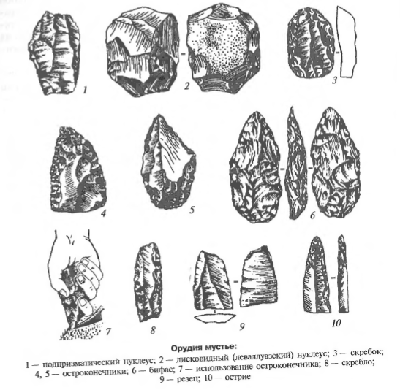
Орудия эпохи верхнего палеолита (40 тыс. лет до н.э. – 12-10 тыс. лет до н.э.)
Каменные орудия
Основные техники:
- призматическая техника расщепления (заготовки с призматического нуклеуса), дающая заготовки более правильной формы – пластины (экономное расходование материала) – первичная заготовка
- шлифование
- полирование
- пиление
- микролитическая техника (в основном для вкладышей) (Вторичная обработка)
Более того, совершенствуется обработка кости бивня, а также расширяется набор орудий труда (всего около 200 типов).
Основные орудия из камня:
- зубчато-выемчатые
- проколки
- резцы (массивное режущее остриё, образованное сходящимися под острым углом плоскостями сколов; таким резцом можно было легче резать дерево, кость и рог, пропиливать в них глубокие пазы и делать надрезы, последовательно снимая одну стружку за другой)
- скребки (выпуклое лезвие, обработанное скребковой ретушью)
- острия (группа, определяющаяся наличием остро ретушированного конца)
- составные орудия (делались путем совмещения вкладышей и основной части орудия)
- кинжалы; ножи с вогнутыми лезвиями
Костяные орудия
Основные приемы обработки: рубка/резание резцом или ножом/сверление
Орудия из кости:
- острия
- гарпуны
- проколки с выделенным жальцем
- иглы/игольники
- лук и стрелы
- мотыги
- тесла

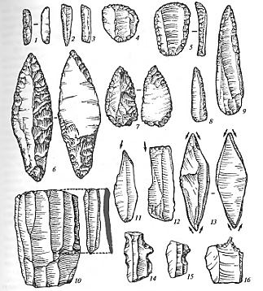
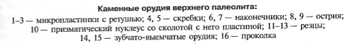
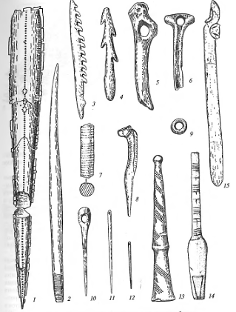
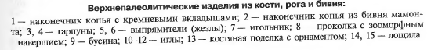

Вопрос 3. Антропогенез. Важнейшие находки древних гоминид.
АНТРОПОГЕНЕЗ – направление антропологии, кот-е изучает эволюцию всего семейства Hominidae (гоминид) и рода Homo (человек).
- СТАДИАЛЬНАЯ ТЕОРИЯ антропогенеза (сложилась в 19в. под влиянием эволюционистской теории Дарвина; окончательно оформилась в 1-ой пол. 20в.).
Суть: человек в своём развитии прошёл несколько стадий, отделяемых друг от друга эволюционными скачками:

- Архантропы (питекантроп, синантроп, атлантроп).
- Палеоантропы (неандертальцы – были найдены близ города Неандерталь).
- Неоантроп (человек современного вида), или кроманьонец – названный так по месту находок первых ископаемых людей совр. вида, сделанных в гроте Кроманьон.
По современным представлениями эволюция – это не линейный, а многоуровневый процесс! Т.о. речь идёт о сетевидной эволюции, суть которой – одновременно могли существовать эволюционно неравные человеч. существа.
- СОВРЕМЕННАЯ СХЕМА антропогенеза (в 1920-е был открыт новый, более древний, чем род Homo, род австралопитековых).

Род австралопитековых

АВСТРАЛОПИТЕКИ – это высокоразвитые двуногие существа, жившие в Восточной и Южной Африке от 5-6 до 1млн. лет назад.
Характеристика австралопитеков:
- Выделяются грацильные (небольшие) и массивные формы А. Объём мозга – 435 – 600 куб.см. и 848 куб.см. соотв. Вес – 30-40 кг. Рост – 120 -130см.
- Примечат. черта А. – бипедия, т.е. хождение на двух ногах (в отличие от совр. и ископ. приматов).
В Вост. Африке, неподалёку от Олдувайского ущелья, обнаружены отпечатки ступней 3-х австралопитеков, прошедших по склону более чем 3 млн. лет назад.

- Являлись кочевниками. Собирали растения и их плоды. Охотились на насекомых и мелких животных (конкуренты – бабуины и дикие свиньи).
- Не добывали огонь, не изготавливали орудий, НО использовали заостр. палки, камни и пр. для добывания и размельчения пищи.
- Небольшой размер, небольшие клыки и когти, небольшая скорость передвиж. делали их лёгкой добычей для крупных хищников.
Как показывает изучение приматов, в таких случаях:
Необычайно возрастает роль соц. связей и усложнение поведения внутри коллективов.

Виды австралопитековых:
На разных территориях существовали свои представители австралопитековых со своими морфологическими различиями. В наст. время выделяется несколько их видов. ВОПРОС о том, какая из групп поздних А. могла быть БАЗОВОЙ для дальн. эв-ии человека, пока остаётся остро дискуссионным!

- Австралопитек африканский (A. Africanus).
- Находки: Южная Африка (Макапасгат, Штерфонтейн, Тонг), Восточная Африка (р. Омо, стоянка Кооби-Фора, Олдувайское ущелье).
- Жили около 3-2.5 млн. лет назад.
- Наиб. сходство с родом Homo: строение зубов и черепа.

- Австралопитек аманский (A. Anamensis) и австралопитек афарский (A. Afarensis).
- Находки: Восточная Африка.
- Жили около 4 млн. лет назад
- Наиб. сходство с родом Homo: строение конечностей
Новая форма гоминид. Род Homo.
Подвид Homo | Время существования |  | Находки останков | Эволюционные особенности
Homo habilis (человек способный) – первый представитель новой формы гоминид | с 2.5 млн. лет назад до 1.9 -1.7 млн лет назад |  | В 1960г. америк. арх. Л. Лики нашёл останки в Олдувайском ущелье.  Кто-то нашёл останки на стоянке Кооби-Фора. | 1. Объём мозга – 650 куб.см.  2. Признаётся творцом древнейших каменных орудий труда.  3. Совершенное прямохождение.  4. Способность руки к «силовому зажиму».
Homo ergaster (человек деятельный) | с 1.9 -1.7 млн лет назад до 0.5 млн лет назад |  | Первые находки – Кения (жили там 1.9 -1.8 млн лет назад)  Затем происходили миграции: ст. Убейдия (Израиль, 1.4 млн лет назад), ст. Дманиси (Центр. Кавказ, 1.5 млн лет назад)  В Вост., Юго-вост. Азии и Европе H.E. появились не ранее 1.1 – 0.8 млн лет назад. | 1. Скелет тела по размерам и пропорциям приближ-ся к современным.  2. Объём мозга – 1000.
Homo erectus (человек прямоходящий)
Homo Heidelbergensis (гейдельбергский человек) или «ранний неандерталец» | От 600 до 150 тыс. лет назад |  |  | 1. Мощный надглазничный валик, очень покатый лоб.  2. Плоские и скошенные назад скуловые кости.  3. Массивная нижняя челюсть.  4. Отсутствие подбородочного выступа.  Эти 4 пункта характерны и для Homo erectus.  5. Более широкий лоб.  6. Разросшаяся теменная область.  7. Объём мозга – 1100 -1400 (соотв. мозгу совр. чел.)
Homo neandertalensis («классич.» неандерталец) | от 130 до 30 тыс. лет назад |  | Последние представители жили в горных районах | 1. Небольшой рост (155 – 165 см для мужчин).
 |  | Евразии.  Большое число находок в Старом Свете. |  | 2. Массивный скелет.  3. Низкий и покатый лоб.  4. Крупные орбиты глаз с развитым надбровным рельефом.  5. Отсутствие или слабая выраженность подбородочного выступа.  6. Кисть широкая, мощная.  7. Неспособность совершать пальцами сложные движения.  8. Объём мозга – 1400-1500.
Homo sapiens (человек разумный)  Внизу картинки с картами расселения Homo erectus (в олдувае и ашеле) и Homo sapiens (в мустье и верхем палеолите). | См. ниже
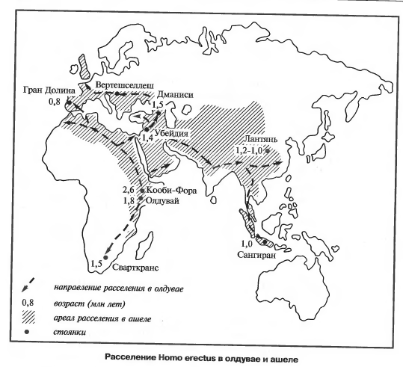
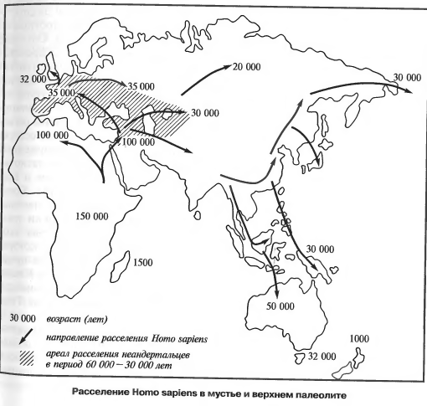

- Homo sapiens
Две точки зрения о происхождении рода Homo
Полицентрическая | Моноцентрическая
Эволюционное превращение Homo erectus в Homo sapiens происходило повсюду – в Африке, в Азии, Европе при непрерывном обмене генетическим материалом между населением этих территорий. | Местом формирования неоантропов был вполне определённый регион, откуда впоследствии и происходило их расселение с уничтожением или ассимиляцией автохтонных популяций гоминид.  - Таким регионом, по мнению учёных, является Южная и Восточная Африка, где остатки Homo sapiens имеют наиб. древность (череп Омо 1 –обнаруж-ый на сев. побережье оз. Туркан (оз. Рудольф) в Эфиопии 130 тыс. лет назад, остатки из пещер Класиес и Бордер на юге Африки 100 тыс. лет назад.)  - Помимо Юж. и Вост. Африки находки неоантропов, близкие по возрасту, обнаружены на Ближнем Востоке в израильских пещерах: Схул и Кафзех 70 – 100 тыс. лет назад.
- Примерное время появления человека современного вида датируется периодом от 90 до 160 тыс. лет тому назад.
- Широкое распространение за пределы Африки и Ближнего Востока началось не раньше 50- 60 тыс. лет назад, когда ими были освоены районы Азии и Австралии.
- В Европу люди совр. типа проникли 35 – 40 тыс. лет назад. И на протяжении почти 10 тыс. лет они сосуществ. с неандертальцами.

В процессе расселения Homo sapiens приходилось адаптироваться к местным условием, в рез-те формировались более или менее чёткие биологические различия.

Вопрос Х (не включено в вопросы на колл-ум). Палеолит. Общая хар-ка палеолита.

ПАЛЕОЛИТ – наиболее длительный этап каменного века, он охватывает время от верхнего плиоцена до голоцена, т.е. весь плейстоценовый (антропогеновый, ледниковый или четвертичный) геологический период.

- Традиционное деление палеолита:
- Нижний палеолит – олдувай (3 млн. – 800 тыс. лет назад) и ашель (800 – 120 тыс. лет назад)
- Средний палеолит - мустье (120 - 40 тыс. лет назад)
- Верхний (новый, поздний) палеолит - (40 тыс. лет назад – 10 тыс. лет до н.э.).
Все эпохи палеолита существенно отличаются между собой и по антропологическим характеристикам, и по способам изготовления основных орудий, и их формам.

- Источники информации палеолите:
Каменные орудия | Культурный слой памятников
- Для изгот. каменных орудий использовался КРЕМЕНЬ, т.к. он был широко распространён в природе, обладал подходящими физ. качествами и что самое важное – при раскалывании кремния получается острая режущая кромка.  Несмотря на примитивность орудий – для их изготовления было необходимо абстрактное мышление и способность к сложной цепи послед. действий.  Для изгот. необх. вещей из камня треб вспом. орудия: отбойники, посредники, отжимники, ретушеры, наковаленки; которые также изгот. из кости, камня, дерева. | - Формируется в рез-те жизнедеятельности людей на определённом месте.  - В его состав входят: остатки очагов и жилых сооружений, следы трудовой деят-ти, остатки костей животных итд.
Палеолит – время становления человека и общества, в этот период складывается первая общественная формация – ПЕРВОБЫТНО-ОБЩИННЫЙ СТРОЙ. Для всей эпохи характерно ПРИСВАИВАЮЩЕЕ ХОЗ_ВО: люди добывали себе средства сущ-я охотой и собирательством.

- Палеолит и геологические периоды.
Палеолиту соотв. финал геологич. периода ПЛИОЦЕНА и полностью – геологический период ПЛЕЙСТОЦЕН.
Ранний этап плейстоцена называют эйоплейстоцен. Эйоплейстоцен и особенно средний и поздний плейстоцен, характеризуется серией резких похолоданий и развитием покровных оледенений, занимающих значительную часть суши. По этой причине плейстоцен называют ледниковым периодом.
В таб. показаны 5 основных ОЛЕДЕНЕНИЙ (ГЛЯЦИАЛов) и промежутки между ними – МЕЖЛЕДНИКОВЬЯ (ИНТЕРГЛЯЦИАЛы).
Внутри каждого гляциала выделяются более холодные периоды – СТАДИАЛы и более тёплые – ИНТЕРСТАДИАЛы.
Эпохи оледенений характеризовались значительными похолоданиями и развитием ледяного покрова на больших участках суши, что приводило к резкому осушению климата, изменению растительного и соотв. животного мира. Напротив, в эпоху межледниковий наступало значительное потепление и увлажнение климата. Древний человек был вынужден адаптироваться к меняющимся условиям.

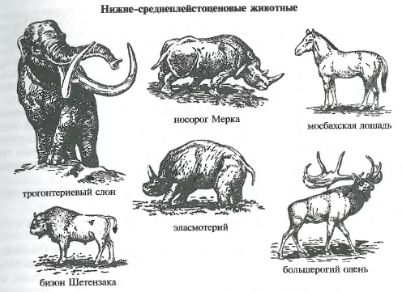

Вопрос 4. Олдувайская эпоха. Общая характеристика.
(3 млн – 800 тыс. лет назад)
Оледенения:
- Дунай 2-1 млн. лет назад
- Гюнц 1 млн-700 тыс. лет назад
Эта эпоха получила своё название по памятникам ущелья Олдувай в Танзании (Вост. Афр.), открытым и исслед-м археологами Мери и Луисом Лики в 60-х годах 20в.

- Каменные орудия и техника их изготовления
Главная техника изготовления каменных орудий – ОББИВКА (в нек. регионах, напр. в Южной и Юго-Вост. Азии, техника оббивки сущ. на протяж. всего палеолита)
ОББИВКА – техника скалывания ряда достаточно крупных фрагментов с первоначального ядрища, или заготовки.
Если оббивкой обработана одна сторона предмета, то оббивка называется односторонней, а предмет – МОНОФАСОМ. Если оббика распр на обе поверхности, она называется двусторонней, а предмет – БИФАСОМ.

Техника одност. и двуст. оббивки особенно характерна для ранних археол. эпох., хотя она присутств. на прот. всего кам. века.
Техника оббивки широко применялась при изготовлении НУКЛЕУСОВ, ЧОППЕРОВ, РУЧНЫХ РУБИЛ.
Для олдувайской эпохи характерны 3 основных группы орудий: МНОГОГРАННИКИ, ЧОППЕРЫ И ОРУДИЯ НА ОТЩЕПАХ.

Многогранники | Чопперы и чоппинги | Орудия на отщепах
М. – это грубо обработанные, округлые камни с многими гранями, полученные в рез-те оббивки.  Среди м. выделяются дискоиды, сфероиды и кубоиды.  Предполагается, что они были ударными орудиями и служили для обр-ки растит. и животной пищи. | Ч. и ч. – характернейшие орудия эпохи. Это массивные орудия, изготовленные, как правило, из гальки, у которой несколькими последовательными ударами стёсан и заострён конец или край, образующий лезвие.  При обраб-ке лезвия с одной стороны исделие наз-ся ЧОППЕРОМ, с двух сторон, – ЧОППИНГОМ.  Остальная поверхность не обр. и удобна для держания в руке.  Эти орудия могли служить для разделки туш животных и обработки растительных материалов. | Изготавливались в неск. этапов:  - Естественному куску горной породы придавалась некая определённая форма, т.е. изготавливался нуклеус, или ядрище.  - С таких нуклеусов направленными ударами получали короткие и массивные сколы, которые наз-ся отщепами.  - Затем отщепы подвергались спец. обработке, целью которой было формирование лезвий и рабочих кромок.  Один из распр-х видов такой вторичной обработки камня называется в археологии РЕТУШЬЮ: это система мелких и мельчайших сколов, придающих изделию нужную форму и рабочие качества.  Орудия из отщепов представлены скрёблами, отщепами с зубчатыми и выемчатыми краями, грубыми остриями. Кроме того, крайне редко встречаются скребки, резцы, но эти типы получают широкое распространение только в верхнем палеолите.  Орудия из отщепов могли исп. в различ. трудовых операциях – резание, скобление, прокалывание итд.
- Все олдувайские орудия характеризуются неустойчивостью формы.
- Размеры изделий обычно не превышают 8-10 см, но изредка встреч. и более крупные.
- Эпоха олдувая характеризовалась очень медленным прогрессом техники изготовления орудий.

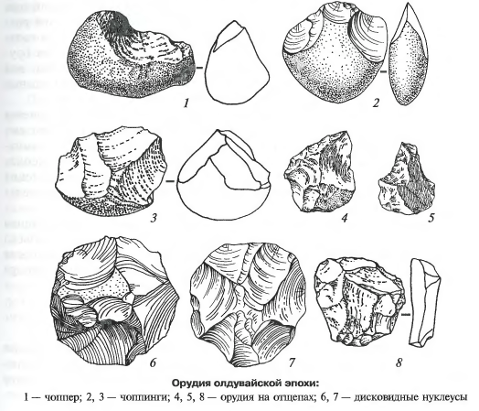
- Памятники и их характеристика.
Природная среда олдувайской эпохи на территориях распространения памятников была весьма благоприятна, она характеризовалась тёплым климатом и смешанными ландшафтами (саванны, перемежающиеся с лесами) с большим количеством водоёмов.

Сущ-т несколько типов стоянок, основных же 2:
- Места обитания коллектива, состоящего из нескольких семейств, куда приносились охотн. добыча и плоды собирательства. Многие из этих стойбищ были кратковременными, однако можно говорить о том, что посещались они неоднократно.
Возможно, уже тогда сущ-ли примитивные конструкции типа ветровых заслонов и шалашей (так на одной из стоянок в Олдув. ущелье была обнаружена круговая конструкция из кусков базальта имевшая в поперечнике 4.3 и 3.7 м и датирующаяся временем 1.75 млн лет назад.
- Места забоя и первичной разделки туш животных, где отщепы и орудия сконцентрирован в скоплениях костей и рядом с ними.
Известные стоянки:
Восточная Африка: Олдувайское ущелье (возраст: 2.4 млн лет), Кооби-Фора (возраст: 2.8 -2.6 млн лет), Чесованья (возраст: 1.4 млн лет; на этой стоянке были обнаруж. комки обожжённой глинистой породы, что позволяет видеть здесь следы первого освоения огня!!!).
Европа: грот Валлоне (Франция), стоянка Вертешселлеш (0.9 млн лет назад; Венгрия; вместе с олдувайскими орудиями были найдены и костные останки архантропа).
Кавказ, Южная Грузия: стоянка Дманиси (1.6 млн лет; кроме серии каменных изделий найдена челюсть Homo erectus).
Запад Украины: стоянка Королёво (0.9 млн лет назад)
Другие зоны: ст. Лянтянь (1 млн. лет назад – Китай), ст. Сангиран (1 млн. лет назад - Юго-Восточная Азия), ст. Убейдия (1, 4 млн. лет назад, Ближний Восток, Израиль).
- Древнейшие люди были всеядными.
- Судя по данным исследования культ. слоёв олдув. стоянок, люди жили относительно большими группами и обладали достаточно сложным соц. поведением и возможностями развитого общения друг с другом, скорее всего знаково-звуковыми.

Вопрос 5. Ашельская эпоха, общая характеристика.
(800 – 120 тыс. лет назад)
Оледенения:
- Гюнц 1 млн. – 700 тыс. лет назад
- Миндель (Окское) 500-350 тыс. лет назад
- Рисс (Днепровское) 200-120 тыс. лет назад
- В основном ашельская материальная культура связана с существованием Homo ergaster, Homo antecessor Homo Heidelbergensis.
- Заселение опред. территорий во многом зависело от природных условий плейстоцена (в периоды оледенений – трудно, в периоды межледниковий – no problem!)

!Широкое распр. памятников исключает возможность проникновения ашельского человека на эту огромную территорию из единого центра!
- Орудия и техника их изготовления
Ашельские техники раскалывания:

Типы орудий:
- Для раннеаш. орудий характерно небольшое число сколов обработки; края изделий, как правило, неровные.
- В среднем Ашеле эта техника обработки сменяется более совершенной: используется отбойник из более мягких мат-ов – кости, рога, дерева. Сами орудия становятся тоньше, изящней и симметричней, продольные края – скорее режущими, чем рубящими.
- Огонь в эпоху Ашеля распространён повсеместно.

Название | Характеристика
From Олдувай: чопперы, скрёбла, орудия с зубчатыми и выемчатыми краями. | Орудия на отщепах становятся более правильными и тонкими (см. выше).  Использовались: для обр. кожи и шкур; острия исп. как охотнич. вооруж-ие (наконечники копий и дротиков) и для выполнения различ. колющ. операций (проколки, шилья, острия)
Пластинчатые заготовки | Тоньше и длиннее отщепов и имеют более правильные прямоуг. и треуг. очерт.
Ручное рубило | Крупное массивное орудие (до 35 см). Сделано методом двустор. оббивки. Общая форма – овальная или миндалевидная. Один конец – острый, другой – как правило, нет.  - Являлось универс. орудием – прежде всего ударным, но могло служить и для выкапывания корней, добывания мелких животных, расчленения, обработки дерева и кости.
Колун (или кливер) | Крупное массивное орудие.  Сделано методом двустор. оббивки. Имеет необработанное ретушью поперечное лезвие и симметрично обработанные края.

На нескольких ашельских памятниках были найдены остатки деревянных орудий: в Клетоне (Англия), в Лорингене (Германия), в Торральбе (Испания) и в Каламбо (Африка).
Чаще всего это обломки деревянных копий, которые, скорее всего, были метательными

Внизу картинки с орудиями

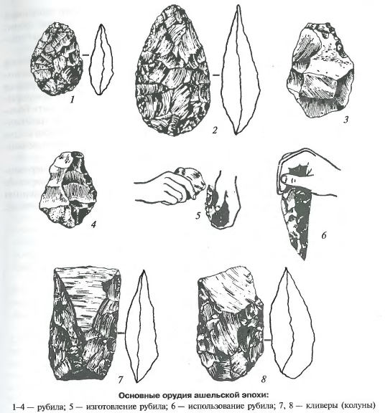
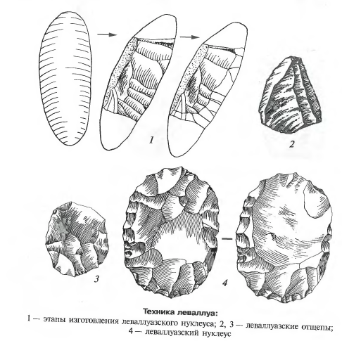
- Памятники. Характеристика.
Среди ашельских памятников выделяются:
1. Стоянки – места обитания древних людей, при исслед-ии которых находят культурные слои, залегающие в согласии с геологич. стратиграфией.
2. Местонахождения – места находок предметов той или иной эпохи вне связи с культурным слоем и стратиграфией, очень часто это рез-ты сборов на поврхности.
Типы стоянок:
- Охотничьи кратковременные лагеря.
- Мастерские по добыче и первичной обработке каменного сырья
- Долговременные стоянки
Ашельский человек селился как под открытым небом, так и в пещерах. В некоторых случаях сохранились следы искусств. жилищ (ст.: Амброне (Исп.), Терра-Амата (Фр.) и грот Лазаре (Фр.))
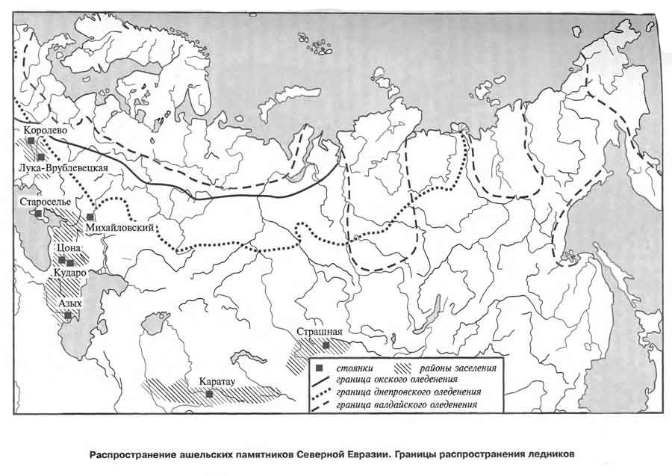
- Ашельские памятники распространены в Юж. И Зап. Европе, меньше в Сред. Европе и в Сев-Восточной Евразии. Кроме того, Африка; Передняя, Южная и Юго-Вост. Азия.
Основные стоянки:
- Клектон (Англия)
- Лоринген (Германия)
- Торральба (Испания) - на всех трёх обнаружены остатки деревянных копий, скорее всего метательных.
- Каламбо (Африка)
- Амброне (Испания)
- Терра-Амата (Франция) - очаги, остатки хижин из толстых жердей и веток.
- Грот Лазаре (Франция) - отгороженная площадка с двумя очагами, возможно – пристройка к стене грота, украшенная головами быков.
- ст.Королево (Украина) - (ранний ашель)
- пещера Кударо-1 - базовая стоянка, мощный культурный слой, обилие каменных орудий.
- пещеры Кударо-3 (терр-я Юж.Осетии), Цона (Центр. Кавказ) - охотничьи лагеря, 40 видов различных животных и рыб.
- пещера Азых (терр-я Нагорного Карабаха - здесь найдена челюсть архантропа.
- пещера Треугольная (Сев. Кавказ).
- пещера Чжоукоутянь (Китай) – семиметровый очаг, зола, уголь, проколки.

на терр-и России:
- Михайловское,
- грот Большой Глухой (Урал)

Местонахождения:
- Алтай: Улалинка, Кизик-Озек, Усть-Каракол, Кара-Бом, Денисова пещера.
Находки последних 20-ти лет опровергают сложившееся представление о непригодности пространств Сибири для обитания людей в домустьерское время

Вопрос 6. Эпоха мустье. Общая характеристика и основные типы орудий.
(120-100 тыс. лет назад- 40 тыс. лет назад)

Совпадение с периодами плейстоцена:
- Тёплое и влажное РИСС-ВЮРМСКОЕ (микулинское для Вост. Европы) межледниковье – 1-я половина мустье - 120-110 до 75-70 тыс. лет назад.
- Рельеф близок к современному
- Моря (особенно внутренние) переживали фазу ТРАНСГРЕССИИ (подъёма уровня)
- Ср.годовые температуры были на 4-6 градусов выше соврем. (за счёт тёплых зим)
- Были широко распр. лесные, особенно темнохвойные, ландшафты

- 1-я половина ВЮРМСКОГО (ранневалдайского) оледенения – 2-я половина мустье – 75-70 до 40 тыс. лет назад.
- Деградация лесной растительности (север – лесотундра, юг – редкотравные степи).
- Суровый климат (-50 градусов в сев. широтах)
- Животных см. внизу

В эпоху мустье человек расселяется уже повсеместно. Мустьерские стоянки изветсны во всем Старом Свете, а самые северные пересекают границу Сев.полярного круга.

Эпоха мустье связана с деят-ю неандертальца.

Основные мустьерские стоянки:
-Королёво, Украина
-Хотылёво (на Днестре)
-Кударо 1-3, Кавказ
-Бызовая, Урал
-Сухая Мечетка (на Волге)
-стоянки реки Камы

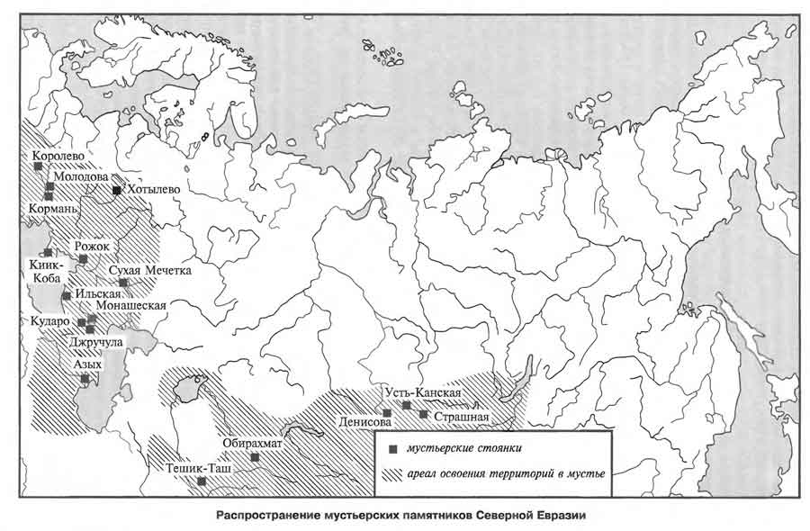
Расселение чел-ка на северных территориях обусловлено РАЗВИТИЕМ КАМЕННОЙ ИНДУСТРИИ И ДОМОСТРОИТЕЛЬСТВА, также указывает на возросшие возможности людей приспосабливаться к новым природным условиям,

Мустьерская материальная культура(варианты)

- Зубчатое мустье (орудия неправильных очертаний с зубчато-выемчатым краем).
- Классическое мустье (широкое распространение скрёбл, остроконечников с 1-сторонней обработкой)
- Мустье-леваллуа (характеризуется леваллуазской техникой расщепления)

Внутри этих вариантов выделяются культуры:
-стинковская и молодовская на Днестре
-кударская и хастинская на Кавказе

Орудия труда:

- наиболее распространенные типы нуклеусов – черепаховидный и дисковидный.
- основные типы заготовок – отщепы и пластины
- основная техника – леваллуа
основные орудия: СКРЁБЛА (Служит для обработки шкур, кожи и дерева), ОСТРОКОНЕЧНИКИ (Массивные каменные изделия, могли служить составной частью для охоты с дротиками на мамонтов, слонов, носорогов, бизонов, медведей), ЛИСТОВИДНЫЕ ЛЕЗВИЯ (Режущие орудия, могли служить наконечниками копий и дротиков).

Жилища:

- Стоянки располагаются как в пещерах и гротах, так и на открытых пространствах. Это или долговременные поселения (базовые стоянки — Молодово 1-5), или кратковременные (охотничьи лагеря — пещера Кударо 1, 3, мустьерские слои). Нередко мастерские по добыче и первичной обработке каменного сырья располагаются у его выходов на поверхность.

- Наиболее характерной формой жилищ на стоянках под открытым небом были округлые или овальные наземные постройки с внутренними очагами.

- Появляются ПЕРВЫЕ ЖИЛИЩА ИЗ КОСТЕЙ мамонта и др.крупных животных (каркас-кости, сверху-шкуры,тростник,дерн)

- примеры жилищ: стоянки Молодово 1-5, относящихся к молодовской мустъерской культуре в Поднестровье.

Погребения:

В эпоху мустье !!!ВПЕРВЫЕ ПОЯВЛЯЮТСЯ ПЕРВЫЕ ПОГРЕБЕНИЯ!!!
99% погребений располагались на терр-и стоянок.
- распространение ингумации,кремации,закапывания тела, расчленение и т.д
- признаки: создание погребального сооружения, придание позы, наличие инвентаря

Примеры разнообразных форм погребения:

-пещ. Шанидар (Сев.Ирак): погребение старика-неандертальца без руки и молодого охотника,на погребении которого найдено огромное количество водных лилий = свидетельтство о сложении разнообразных черт погребального обряда

-Киик-Коба, Крым: погребение располагалось в могильной яме,выдолбленной в известняке)

-Тешик-Таша, Узбекистан: погребение мальчика лет 8,вокруг к-го – оградка из рогов горного козла

-Регурду, Фр-я: погребение молодой женщины в каменном ящике сопровождалось погребением конечностей медведя в друг ящике меньшего размера,стоящем на первом.

В мустье происходит возникновение зачатков изобразительного искусства: на памятниках найдены предметы,которые не несут утилитарной функции(фрагменты костяных пластинок с нарезками орнаментального хар-ка).
e.g: Ла Ферраси,Фр-я - в могильной плите продолблены дырочки декоративного хар-ка.

Осн. Часть рациона – мясо. Жители охотились на мамонтов (НИКАКИХ ЛОВУШЕК!!!). Самый ловкий подбегал, делал надрез и быстро отбегал. Шкуру мамонта не обрабатывали. Самое интересное – хобот, язык и ступни. Разделывать мамонта было очень тяжело, т.к. сильно воняло. К эпохе мустье относятся первые погребения. Погребения были ритуально-культовыми. Делали небольшие холмики. Знали и кремацию и ингумацию. Было захоронение частей тела. Выставление черепов. Все погребения на стоянках. В палеолите ещё не знали могильников. Погребальный обряд – преднамеренное помещение костей человека в землю, естественную или искусственную камеру или урну. Использовали воздушное захоронение (прибивание к дереву), водное захоронение (кидали в воду), отдание хищникам. Тип захоронения - труп клали в плетеную корзину и таскали за собой вплоть до исчезновения мягких тканей. Было и вторичное захоронение – кости собирали после разложения мягких тканей и переносили куда-нибудь. Имелась зоолатрия – культ животных. Почитание медведей: медвежьи пещеры от Испании до Кавказа.

Вопрос 7.. Верхний палеолит. Климат. Орудия труда. Хозяйство. Основные типы орудий
файл прилагается отдельно

Вопрос 8. Мезолит. Общая характеристика. Хронология. Природные условия. Микролитическая индустрия

- Общая характеристика
- Охота – не загоны, а лук, стрелы и собаки. Возросла роль рыболовства: крючки, гарпуны, сети. Появление лыж, лодок, снегоступов, саней. Жилища – большие, углубленные постройки из дерева или временные шалаши. Усовершенствование всех видов оружия – лезвия. Геометрические микролиты – изделия из мелких правильных пластинок с помощью ретуши. Деревообрабатывающие орудия. Одежда, обувь – кожа и мех. Посуда и утварь – дерево, береста и другие растительные материалы.
- Искусство – как в палеолите, только отступление от «палеолитического реализма» - схематические изображения. Графичный стиль, наскальные изображения (Испания и Северная Африка – Тассиль, Северный Кавказ, Причерноморье, Кобыстан-Азербайджан). Мелкая пластика – тоже упрощение, антропоморфные, зооморфные фигурки. Прикладное искусство – предметы охотничьего вооружения и быта, орнаменты (Веретье-1). ПИСАНИЦЫ на скалах.

- Впервые появляются МОГИЛЬНИКИ – древнейшие родовые кладбища вне поселений. Грот Гросс-Офнет – 33 черепа, мужские и детские отдельно, женские отдельно, две ямы, густо посыпанные красной охрой.
Оленеостровский могильник (остров Южный Олений, Онежское озеро) – конец 6 – начало 5 тыс. до н.э. Много украшений. В центре – женщины, старики, дети, с краю – молодые несемейные воины. Зооморфная пластика.
- Хронология
Хронологические рамки: 10-9 – 7 тыс. лет до н.э.
Геологический период: голоцен – 10 тыс. лет до н.э.
Арх. культуры и памятники мезолита относятся к 3-м климатическим фазам послеледникового времени: ПРЕБОРЕАЛУ (8.3 – 7.5/7 тыс. лет донэ), БОРЕАЛУ (7.5/7 – 6 тыс. лет донэ) и началу АТАЛНТИЧЕСКОГО периода (атлантикума) – 6-5.5 тыс. лет донэ.
- Природные условия
Наступает Голоцен. Ледники покидают Европу. В Мировом океане, а особенно в Каспийском, Чёрном и Балтийском морях, значительно поднимается уровень воды.
Очертания водоёмов, близкие к современным, сформировались прибл. к 5 тыс. донэ.
На занятых ранее льдами областях сформ. новые природные зоны: самый север – тундры, чуть южнее – хвойные леса, ещё чуть южнее – широколиственные леса. В пребореале, из-за стабильного потепления, произошло сокращение тундр и продвижение к северу берёзовых, сосновых и еловых лесов. Холодные степные пространства на юге Русской равнины меняют свой растит. покров на более пышный и теплолюбивый; пустыни были обводнены и покрыты богатой растительностью.
Изменился также и животный мир. Уже в конце палеолита начали вымирать мамонт, шерстистый носорог и овцебык. Сев. олень и песец отступили далеко на север. Последний мамонт существовал на о. Врангеля в Чукотском море до 4 тыс. донэ. Место плейстоценовой фауны заняли современные животные: в лесах – благородный олень, лось, бурый медведь, волк, кабан, бобр; в степи – сайга, дикий осёл, лошадь, тур. Значит. увеличилось кол-во птиц, рыб, морского зверя и прибрежных съедобных моллюсков.
В позднеледниковое время происходит заселение человеком лесной зоны европейской части России. На территории, освобождающиеся от ледяного покрова, вслед за представителями холодолюбивой фауны на север двинулись люди. В течение относительно краткого промежутка времени люди достигли берегов формировавшегося тогда Балтийского моря, верховьев Днепра и Волги. В эту эпоху происходит заселение человеком арктического побережья Кольского полуострова, Заполярья и Дальнего Востока.
- Орудия и техника их изготовления. Микролитическая индустрия.
- Обработка камня во многом продолжила традиции палеолита.
- Прежде всего, развивается призматическая техника раскалывания. Получение и использование тонких микропластинок правильных очертаний достигает в мезолите своего расцвета.

Основной набор орудий мезолита тот же, что и в позднем палеолите. Однако природное своеобразие разных районов определяет появление и массовое распространение специфических групп изделий в каждом из них.

Кроме того, достаточно распространены и землекопные орудия — мотыги и кайла. Все эти орудия, как правило, массивны, их часто называют макролитами, а их рабочие лезвия приобретают формы, которые впоследствии можно наблюдать в изделиях из металла.

Техника: при изготовлении этих орудий кроме ретуширования использовалось сверление, пиление, шлифование и полирование, которые позже в неолите, получили очень широкое распространение.
Благодаря шлифованию появилась возможность обрабатывать материал любого строения и твёрдости, а также придавать ему желаемую форму. Особенно важно это было для изг. рубящих орудий.
В мезолите была широко распространена обработка кости, рога и других органических материалов (кожи, бересты). Как правило, из кости и рога изготовлялись предметы охотничьего и рыболовецкого снаряжения, такие как наконечники стрел, остроги, гарпуны, рыболовные крючки, а также предметы бытового обихода — иглы, шилья, украшения и мелкая пластика. Кроме того, из кости и рога изготовлялись землекопные инструменты — мотыги и кайла. Одежду и обувь шили из кожи и меха. Для изготовления посуды и различной бытовой утвари служили дерево, береста и другие растительные материалы.
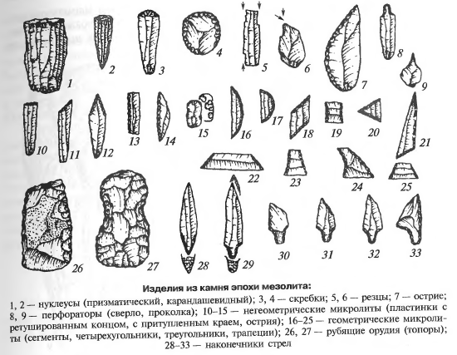

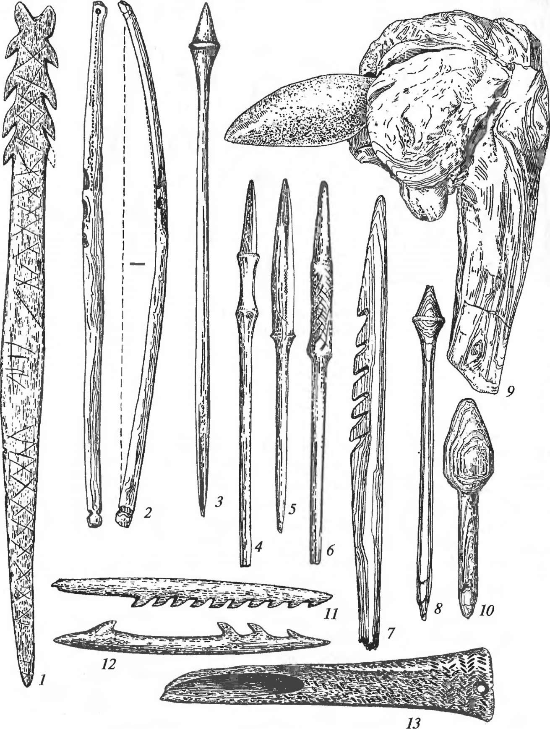
Костяные и деревянные изделия мезолита
Костяные изделия: 1 - кинжал; 3-6 - стрелы; 11,12- гарпуны; 13 - струг
Деревянные изделия: 2 - лук; 7 - гарпун; 8, 10 - наконечники стрел; 9 — топор с муфтой из соснового корня

Вопрос 9. Неолит. Общая характеристика. Неолитическая революция.

Неолит – эпоха, завершающая период каменного века и в то же время являющаяся его расцветом, в течение которого люди пользовались камнем, костью и деревом. Также в этот период развивается керамика, используемая для в основном для изготовления сосудов, а также различной утвари – пряслиц, грузил, мелкой пластики.

Хронологические рамки определяются по-разному. Причина – темп и характер развития (идет с мезолита). Таким образом:
- Ближний Восток и Северная Африка – 8-7 тыс. лет до н.э.
- Ср. Азия, Южная Европа, Сев. Причерноморье – сер. 7 – 4 тыс. лет до н.э.
- Лесная зона Евразии – 6/5-3/2 тыс. лет до н.э. (возможно, на Крайнем Севере, и дольше)

В неолите произошло становление и широкое распространение земледелия и скотоводства – важнейших достижений в истории человечества. Истоки – Ближний Восток, впоследствии – большая часть Евразии вызвало существенные перемены в:
1) мат. культуре
2) образе жизни
3) мировоззренческих представлениях
4) социальном устройстве

В истории человечества этот процесс называется неолитической революцией. При ее определении используются 2 подхода:
1) орудийный, т.е. такой подход, который учитывает качественные изменения в материальной культуре:
- Распространение керамической посуды
- Появление новых групп орудий труда
- Широкое использование шлифования
2) хозяйственный, т.е. такой подход, который учитывает:
- наличие производящих форм хозяйства

Процесс становления производящего хозяйства шел неравномерно. Этому есть несколько объяснений:
  - В некоторых районах дикие предки домашних растений и животных были представлены в больших количествах, чем в других местах. Именно поэтому было всего лишь несколько центров доместикации (по учению Н.И. Вавилова)
  - Собирательство создало комплекс эмпирических представлений и питательных качествах плодов и зерен дикорастущих растений – человек совершал примитивную селекцию, т.е. «патронирующее собирательство»
  - Знания о возможности приручения диких животных – получены в результате длительного опыта содержания в неволе раненых животных и их детенышей в качестве запаса пищи
  - Кризис присваивающего хозяйства (нехватка продовольствия) – возникал как и в силу изменения климата, так и в силу антропогенного фактора

Отсюда два основных направления:
Селекция растений, содержащих углеводы и белки (прежде всего – бобовые и злаковые) | Доместикация животных, т.к. их мясо и молоко содержат необходимые человеку белки

В неолите проявилась неравномерность развития обществ, что жили в различных ландшафтно-климатических условиях, т.е. наряду с земледельцами и скотоводцами жили и общества, основывавшиеся на традиционных направлениях деятельности – охоте, собирательстве и рыболовстве.

Поселения и города

Для всей эпохи характерна БОЛЬШАЯ ОСЕДЛОСТЬ населения, чем в мезолитическую эпоху. Открыт ряд жилищ, построенных из материалов, которые находились в ближайшем окружении:
- Южные районы – строения из сырцового кирпича
- Горы – жилища из камня
- Лесная зона – землянки/полуземлянки
- Степи/лесостепи – праобразы хат и мазанок

В эту эпоху появляются ПЕРВЫЕ УКРЕПЛЕННЫЕ ПОСЕЛЕНИЯ с целью накопления пищевых запасов и необходимостью их охранять. Если поселение занимало выгодное положение по отношению к другим, тогда оно могло стать важным административно-хозяйственным центром, а впоследствии стать протогородом (Иерихон, Чатал-Гуюк).
  - Иерихон (7 тыс. лет до н.э.) – окружен семиметровыми стенами и оборонительными башнями; в стенах – стрелы город был осажден и разрушен. Потом был заново отстроен и существует до сих пор.
  - Чатал-Гуюк (Анатолия, Турция) – поселок, состоявший из больших глинобитных зданий, украшенных росписью из орнаментальных и зооморфных мотивов. Есть здания общественного характера.

В Европе – поселения редки, в основном они известны в южных областях и на Балканах.

Орудия труда и его первые специализированные направления

Разнообразие хозяйственной деятельности определяло потребность в различных орудиях труда. Основные категории – те же, что и в палеолите и мезолите, т.е. скребки, резцы, проколки, скобели, зубчатые и выемчатые орудия (необходимы для обработки кож, шкур, шитья одежды).

Основные техники – двусторонняя оббивка, струйчатая ретушь, шлифование, пиление (получает широкое распространение), сверление.
Орудия варьируются в зависимости от форм хозяйства:
Зоны развития производящих форм | Зоны охотников/собирателей/рыболовов
Вкладыши жатвенных ножей, серпы, мотыги и кирки | Предметы охотничьего вооружения, остатки рыболовных снастей, деревообрабатывающие орудия – топоры, тесла, долота.

С ростом численности населения, развитием и усложнением хозяйства увеличивалась потребность в орудиях труда нужно больше горных пород. Основная – кремень, но были и кварцит, обсидиан, сланец, нефрит, яшма. От наличия и доступности горных пород и зависела степень заселенности районов горное дело – первый вид специализированной деятельности (строились шахты, появлялись новые орудия труда: роговые кайла и кирки, светильники). Пример – шахта около Красного Села в Белоруссии.

Значение рыболовства возрастает, т.к. найдено большое количество орудий – сетей, изогнутых крючков и гарпунов, затоны.

Охота – продуктивна, основные орудия – луки с роговыми накладками (для повышения упругости лука и ударной силы стрелы), стрелы с костяными наконечниками, копья с листовидными каменными наконечниками. Существовали и ловушки – капканы и силки.

Ткачество получает широкое распространение. Найдены многочисленные находки – станы и пряслицы (маленькие круглые изделия из камня/глины, которые насаживались на веретено для большей устойчивости). Растительные волокна: крапива, конопля и лен.

Керамика
Керамика - важнейшее изобретение неолита. Происхождение нельзя связать с одним каким-либо центром, вероятно это произошло независимо в ряде мест.

Местные глины + примеси-отощители(тальк/асбест/песок/толченая ракушка) = керамическое тесто.

2 способа изготовления сосуда:
- Выбивание
- Техника налепа – последовательное прикрепление кольцами или по спирали, наращивая высоту изделия.

Изделие заглаживается, орнаментируется, обжигается, и расписывается минеральными красками.

Орнаментация керамики – ключевой признак различения археологических культур неолита:

Орнаментация лесной зоны | Орнаментация культур ранних земледельцев
Рельефные орнаменты: прочерченные, накольчатые, вдавленные | Расписная керамика

Погребения

Для данной эпохи характерна «стандартизация» погребального обряда, т.е. появляются устойчивые формы трупоположения, погребальных сооружений, наборы погребального инвентаря устойчивая система мировоззрений. Естественно, что они отличались у обществ, которые вели разную хозяйственную жизнь.

 | Особенности | Погребальный инвентарь | Трупоположение | Примеры
Днепро-донецкая культура | Могильники мариупольского типа – длинные траншеи, в которых похоронены люди | Украшения в виде бус из пластинок в виде перламутра, костяные украшения, шлифованные топорики и тесла | Трупы лежат вытянуто на спине | Мариупольский могильник (относится к энеолиту!)
Погребения земледельцев | Приурочены к жилым объектам, известны у всех древних земледельцев, погребения не позволяют говорить о социальном расслоении (лишь в позднем неолите редко появляются погребения с «богатым» инвентарем. | Керамические сосуды и украшения | Трупы лежат под полами жилищ, позы напоминают спящего на боку человека. Никогда погребения не бывают массовыми | Регионы погребений: Месопотамия, Анатолия, Балканы, Средняя Азия, Центральная и Юго-Восточная Европа
Погребения охотников-рыболовов-собирателей | 2 типа погребений:  1) индивидуальные погребения на стоянках  2) могильники за пределами стоянок | Немногочислен:  - каменные/костяные орудия труда  - охотничье вооружение  - украшения из раковин или сверленых клыков зверей  - мелкие зооморфные фигуры | Трупоположение в грунтовых ямах; позы погребенных варьируются от выпрямленных до скорченных. | Сахтыш, Тамула, Звийенки - в лесной зоне

Искусство неолита

Культ плодородия – появляется в южных областях, где племена уже перешли к производящему хозяйству. Генетически они связаны с материнско-родовым почитанием, но образ женщины становится более условным.

Солярный культ – связан с солярными знаками, изображениями солнечной ладьи, сюжетами о борьбе солнца с чудовищами. Важен для земледельцев, т.к.календарный цикл работ был приурочен к годовому циклу движения солнца.

Направления неолитического искусства
Прикладное искусство – выражено массивом орнаментов на керамике, а также на костяных/деревянных изделиях

Наскальная живопись – выражена росписями Зараут-Сай в Узбекистане. Рисунки выполнены охрой. Изображены сцены охоты с собаками на быков, джейранов, козлов и кабанов.
Один из важнейших сюжетов – изображение людей в конусовидных накидках и «страусовых» масках.
Гроты холма Каменная Могила (Приазовье) – рисунки животных, изредка людей, геометрических знаков и солярных знаков

Мелкая пластика

Глиняные статуэтки джейтунской культуры – схематичные некрупные фигурки животных и людей – имеют отверстия и углубления – возможно, использовались для магических обрядов | Пластика Средней Азии
Антропоморфные и зооморфные изображения (более многочисленные) – лоси (широко распространены), медведи (редки), бобры, куницы, водоплавающая птица и т.д. – возможное отражение охотничьей магии | Лесная зона Евразии
Писаницы и петроглифы, «танцующие человечки» | Племена Северной Евразии

Вопрос 10. Неолит в Средней Азии
Обычно выделяют три основные области: джейтунскую, гиссарскую и кельтерминарскую культурную общность. Наиболее показательными являются джейтунская культура и кельтерминарская культурная общность.
Классификация | Джейтунская культура | Кельтеминарская культурно-историческая общность
Датировка | VII-VI тыс. лет до н.э. | VII-IV тыс. до н.э.
Местоположение | Юго-западная Туркмения (предгорья Копетдага), северо-восточная окраина зоны древнеземледельческих культур Ближнего Востока. | Междуречье Амударьи и Сырьдарьи, западный Казахстан, восточный Прикаспий (места богатые растительностью, хорошо обводнены).
Тип хозяйства | Земледелие (ячмень и пшеница), скотоводство (козы, крупный рогатый скот), охота (безоаровый козел, джейран, кабан). | Охота (бык, благородный олень, кабан, кулан, джейран), рыболовство, собирательство (моллюски, яйца), скотоводство.
Поселения | Небольшие поселки состояли из домов прямоугольной формы с узкими дверными проемами, построенные из глиняных блоков. Пол покрывался толстой глиняной обмазкой (иногда с красной или черной краской). В каждом доме был очаг, напротив которого была небольшая ниша. Около домов находились постройки и дворики, окруженными глинобитными (обмазанными глиной) оградами. Была широка распространено использование сырцового (необожженного) кирпича. Под полами домов или в двориках, что характерно для ранних земледельцев. Характерно как скорченное, так и вытянутое положение покойного. | В большинстве случаев -кратковременные стойбища. Жилища -округлые наземные или слегка углубленные шалашеобразные постройки с очагами в центре до 200 кв. м. Глинобитное строительство отсутствует.
Керамика | Сосуды сформованы в ручную, в технике ленточного налепа, стенки тщательно заглажены, обжиг- сильный, произведенный в примитивных горнах или печах. Небольшую часть посуды составляют изделия с росписью. Ее мотивы- вертикальные струйчатые линии, иногда переплетающиеся с горизонтальными, или горизонтальные пояса, составленные из вертикальных рядов скобочек или треугольников. Вероятно, расписная посуда использовалась в торжественных или ритуальных случаях. | Появилась на рубеже VII и VI тыс. до н.э. Все сосуды вылеплены от руки и обожжены на костре. Они различны по форме- это полусферические чаши, шаровидные или яйцевидные с высоким цилиндрическим горлом, изредка встречаются плоскодонные формы. К
Орудия труда и прочие предметы | Вкладыши жатвенных ножей и серпов, скребки, скобели, наконечники стрел, геометрические микролиты, зооморфные и антропоморфные статуэтки. | Скребки, ножи на пластинах, разнообразные геометрические микролиты, наконечники стрел с двусторонней обработкой, терки, грузила для сетей, топоры-тесла, бусы.
Материалы | Кремень и другие породы камня, глина. | Кремень, бирюза (горы Султануиздага), песчаник, кость.
Памятники | Джейтун, Чаггалы-депе, Чопан-депе. | Кават, Джанбас-кала IV.

Вопрос 11. Неолит лесной и лесостепной зоны
Юго-запад Восточной Европы (Буго-Днестровское междуречье).
Культура | Линейно-ленточной керамики | Буго-днестровская
Датировка | VI-V тыс. до н.э.
Экономика | Примитивное мотыжное земледелие (пшеница, просо, горох) и придомное скотоводство (крупный рогаты скот, свиньи), охота и собирательство. | Охота (благородный олень, косуля, кабан), рыболовство, земледелие и скотоводство в зачаточном состоянии.
Поселения | Существовали 10-12 лет. Постройки состояли из деревянного каркаса, обмазанного глиной с соломой. На земляном полу встречаются остатки очагов и небольших хозяйственных ям. | Дома были наземными или слегка углубленными с внутренними очагами и площадью от 12 до 30 кв. м.
Керамика | Сосуды толстостенные, часто украшены прочерченными спиралями из одной, двух или трех параллельных линий. Потом появляется «нотный» орнамент, образованный сочетанием тонких параллельных линий и ямочных вдавлений. В тесте есть примесь трав. | Существуют плоскодонные и круглодонные формы. Керамическое тесто с примесью трав, песка и толченых раковин. Сосуды полностью покрыты орнаментом из врезанных линий, оттисков штампов или пальцевых залипов.
Орудия труда | Скребки и вкладыши для серпов, ножей, резцов, сверел из кремня, рога, кости, дерева. | Скребки, резцы, вкладыши для охотничьего вооружения из кремня.
Могильники | Найдено немного. Известны отдельные погребения в поселениях. Хоронили в скорченном положении на боку (иногда подсыпая охру), ставили сосуд с жертвенной пище, клали орудия из кремния, украшения из раковин и зубов животных.

Юг восточной Европы (между Днепром и Волгой).
Культуры | Сурская и горнокрымская. | Днепро-донецкая, рякушечноярская, среднедонская, сероглазовская, самарская, волго-уральская.
Датировка | VII-IV тыс. до н.э.
Экономика | Охота, рыболовство, некоторые данные о скотоводстве. | Охота, рыболовство, скотоводство.
Керамика | Остродонные сосуды с S-видным профилем, которые украшены бедно или совсем не украшены. | Сосуды разнообразны, появляются плоскодонные формы, нет S-видного профиля, сосуды богато орнаментированы разнообразными гребенчатыми отпечатками и наколками. Каждая культура имеет свой орнамент: гребенчатый- для районов Днепра, Северского Донца, накольчатая- для Прикаспия, Дона, Нижней Волги.
Орудия труда | Микролитические кремниевые орудия на платинах. | Микролитический характер инвентаря, потом- крупные орудия, изготовленные на отщепах.
Могильники | Не найдено. | Могильник у села Съезжее, Никольский, Александрия и др. Погребальный обряд - труположение, вытянутое на спине и обильно окрашенное охрой. Встречаются коллективные погребения.

Лесная Зона Восточной Европы.
Культуры | Ранняя валдайская, верхневолжская, сперрингс, нарвскую, неманская, сертейская, руднянская, среднедонская, | Нарвская и неманская | Ямочно-гребенчатая и  гребенчато-ямочная | Волосовская | Волго-камская
Местоположение | Европейская часть лесной зоны | Эстония, Латвия, часть Литвы и Ленинградской области |  | От Прибалтики до Среднего Поволжья | Восточные области лесной зоны
Датировка | VI-IV тыс. до н.э. | V-IV тыс. до н. э. | VI-III тыс. до н.э. | 2-ая четв.III тыс. до н.э.- 1-ая четв. II тыс. до н.э. | IV-III тыс. до н. э.
Экономика | Охота, рыболовство, собирательство.
Керамика | Круглодонные и остродонные сосуды, где вся поверхность или её часть была орнаментирована. Орнаментация накольчатая, ямочная, гребенчатая. |  | Керамические сосуды средних размеров, округлодонные и с прямыми стенками. Орнамент покрывает всю поверхность, состоит из конических шапок, сделанных белемнитами, и отпечатков гребенчатого штампа, а также полулунные и ногтевые вдавления | Крупные лепные сосуды полуяйцевидной и котловидной формы. В керамическое тесто добавалялись органические примеси. Сосуды орнаментированы по всей поверхности отпечатками штампов, различными вдавлениями, прочерченными линиями, составляющие определенный мотив | Плоскодонные и остродонные сосуды с гребенчатым орнаментом. Специфические кремниевые орудия и посуда украшены «шагающей гребенкой».
Поселения | Небольшие стоянки у воды. Существовали кратковременные промысловые стойбища с легкими шалашеобразными конструкциями. Жилища представлены наземными формами и полуземлянками, с каркасом из жердей, обтянутые шкурами, в плане округлыми и четырехугольными. | Остатки больших жилищ с мощным культурным слоем. Можно говорить о стабильном росте численности населения. | Крупные поселения у воды. Площадь жилищ - от 20 до 50 кв.м. В таких жилищах могли жить 15-40 человек. | Долговременные поселения, расположенные у воды. Жилища прямоугольные, углубленные в землю, построенные из дерева, имели срубную или столбовую конструкцию. Площадь -от 60 до 120 кв.м. В средней части располагались очаги, обмазанные глиной. На поселениях находились 5-17 жилищ, которые были соединены крытыми переходами. | Существовали наземные жилища и полуземлянки большой площади, имевшие коридорообразные выходы и двускатные крыши.
Орудия труда | Наконечники стрел и копий, скребки, ножи, проколки, резчики из камня, сделанные с помощью струйчатой ретуши, пиления и шлифования. | Орудия из камня, кремня и янтаря. | Скребки, ножи, резцы, двусторонне обработанные наконечники стрел и копий, сверла, топоры, тесла из камня, кости и рога. | Известны лук и стрелы, сетевой лов, гарпун и острога. Каменные, костяные и кремневые орудия сделаны с помощью шлифовки и ретуши. Также множество скульптур людей и животных из янтаря, глины, кости, кремня, дерева. | Листовидные и ромбические наконечники стрел, слегка изогнутые ножи и скребки, обработанные с двух строн.
Могильники | Крайне редки. | Значительное количество могильников | Найдены могильники: Караваиха, Сахтышские, Языково. Обряд-труположение, вытянутое на спине (иногда с украшениями и немногочисленными орудиями труда). | Характерны отдельные погребения на площади поселений, но известны большие могильники (Сахтыш VIII, Кончакское, Языково I), коллективные захоронения (Сахтыш II, Черная Гора, Шагара I) и своеобразных ритуальных комплексов. Могилы окрашены охрой с небогатым инвентарем.

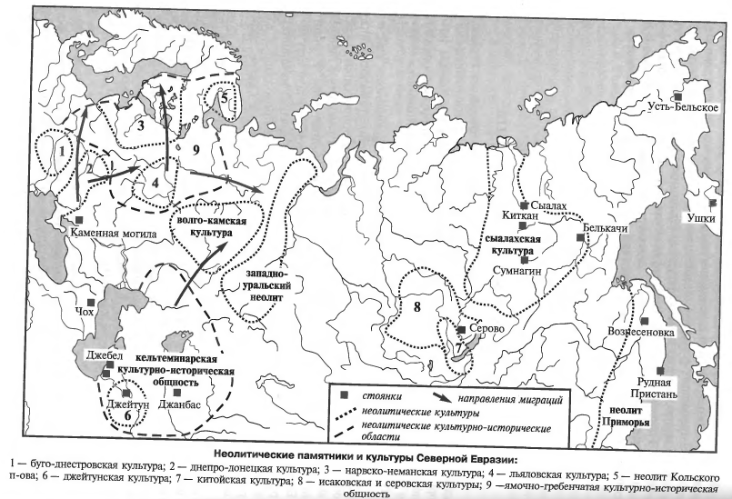

Вопрос 12. Палеолитическое искусство
Палеолитическое искусство

Искусство малых форм Монументальное искусство Прикладное
Статуэтки Статуэтки
животных людей Пещерная живопись Рельефные изображения
Пещера Шове Пещеры Тюк д’Одубер
(Франция, 28 тыс. и Лоссель (Франция)
лет назад), Каповая и Использование техники гравировки
Игнатьевская пещеры и пикетажа (выбивание точечных
(Россия, 14 тыс. лет назад), углублений).
пещера Альтамира (Испания),
пещеры Трех Братьев и Ляско
(Франция).
Изображения животных (мамонт,
бизон, лошадь и др.), использование
минеральных красок (мел, уголь, охра).
Эти изображения-отражения мифологических сюжетов (по
мнению А. Леруа-Гурана)

Палеолитические «Венеры» (около 200)
Многие статуэтки найдены внутри или рядом с жилищем.
Имеют ярко выраженное женское начало, что связано с формированием
культа женщины-матери и хранительницы очага.
Эти изображения могли служить талисманами, амулетами и т.д.
Изображения Изображение
мамонтов, бизонов, птиц, рыб, змей.
носорогов, лошадей, Связано с развитием ранних
медведей, пещерного мифологических представлений о
льва и т.д. стихиях природы.
Использование в Европейские Сибирские
магических целях с подчеркнутыми стройные
в особых местах. женскими формами со сплош-
ным орна-
ментом.
Обобщенные «птички» со стоянки Мезин
Для изготовления мелкой пластики использовали бивень мамонта, кость, янтарь, мергель (мягкий камень). Также на стоянках павловской культуры (Чехия, Моравия, 26-24 тыс. лет назад) нашли статуэтки из обожженной глины и примитивные печи-горны для обжигания керамики (Долни Вестонице). На стоянке Майна (верхний Енисей) нашли ещё одну керамическую антропоморфную фигурку.
Появляются орнамент с различными узорами и мотивами ( линии треугольников и косой крест-женский и т.д.) и повторениями(что привело к гипотезе о происхождении счета -пятеричной и семеричной систем и лунного календаря), музыка и танец (Мезин).

Текущая эра геологической истории Земли.
Каменные потому, что человеку того времени были нужны материалы, которые дают острую режущую кромку. Именно ими стал кремень и прочие кремнистые породы.
В соответствии с традиционной схемой это архантропы (питекантропы, синантропы).
Более ранних относят к виду Homo ergaster, более поздних – к Homo erectus.
См. сноску 1.
В Традиц. схеме – это палеоантропы.
Название интергляциала складывается из названий двух оледенений (напр. Рисс-Вюрм).
Проколки – орудия мужского и женского труда для сшивания шкур.
Тем не менее, существует «докерамический неолит», т.е. неолит. революция прошла, но керамики как таковой нет.
Они не были примитивными, им просто это не было нужно.

